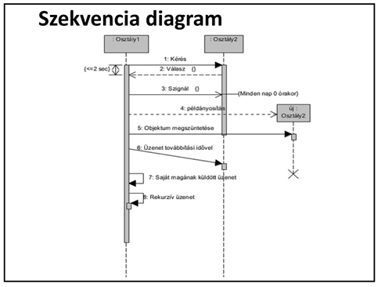

Itt az Osztály 1 és az Osztály 2 fő üzenet váltásait látjuk. Az Osztály 1 a kapott objektumokat plusz példányként mindig át adja az új Osztály 2-nek melyeket miután teljes mértékig leadott az Osztály 2 élettartamának hossza vége is. A 6os üzenet továbbítás ideje hosszabb, ez abból látható, hogy ferde a nyíl.

Diak1

Diak2

Tanár

10: Visszakérés

9: Visszakérés

8: Visszaadás

1: Feladatsor kiosztas

2: Feladatsor kiosztas

3: Puskázás

4: Puskázás

6: Beadás

5: Beadás

7: Visszaadás